|  |  |  |
| --- | --- | --- |
|  | **COMANDO DA AERONÁUTICA** | **NOVO SÍMBOLO DO CENIPA - fundo  transparente.tif** |
| **CENTRO DE INVESTIGAÇÃO E PREVENÇÃO DE**  **ACIDENTES AERONÁUTICOS** |
|  |

**ADVERTÊNCIA**

O único objetivo das investigações realizadas pelo Sistema de Investigação e Prevenção de Acidentes Aeronáuticos (SIPAER) é a prevenção de futuros acidentes aeronáuticos. De acordo com o Anexo 13 à Convenção sobre Aviação Civil Internacional (Convenção de Chicago) de 1944, da qual o Brasil é país signatário, não é propósito desta atividade determinar culpa ou responsabilidade. Este Relatório Final Simplificado, cuja conclusão baseia-se em fatos, hipóteses ou na combinação de ambos, objetiva exclusivamente a prevenção de acidentes aeronáuticos. O uso deste Relatório Final Simplificado para qualquer outro propósito poderá induzir a interpretações errôneas e trazer efeitos adversos à Prevenção de Acidentes Aeronáuticos. Este Relatório Final Simplificado é elaborado com base na coleta de dados, conforme previsto na NSCA 3-13 (Protocolos de Investigação de Ocorrências Aeronáuticas da Aviação Civil conduzidas pelo Estado Brasileiro).

**RELATÓRIO FINAL SIMPLIFICADO**

# 1. INFORMAÇÕES FACTUAIS

|  |  |  |  |  |  |  |  |  |  |  |  |  |  |  |  |
| --- | --- | --- | --- | --- | --- | --- | --- | --- | --- | --- | --- | --- | --- | --- | --- |
| **DADOS DA OCORRÊNCIA** | | | | | | | | | | | | | | | |
| **DATA - HORA** | | | |  | | **INVESTIGAÇÃO** | | | | |  | **SUMA N°** | | | |
| 02SET2018 - 13:35 (UTC) | | | |  | | SERIPA II | | | | |  | A-143/CENIPA/2018 | | | |
|  | | | | | | | | | | | | | | | |
| **CLASSIFICAÇÃO** |  | **TIPO(S)** | | | | | | |  | **SUBTIPO(S)** | | | | | |
| ACIDENTE |  | ARC-CONTATO ANORMAL COM A PISTA | | | | | | |  | POUSO SEM TREM | | | | | |
|  | | | | | | | | | | | | | | | |
| LOCALIDADE | | |  | | MUNICÍPIO | |  | UF | | | | |  | COORDENADAS | |
| AERÓDROMO CLUBE ESTÂNCIA OURO VERDE (SNWE) | | |  | | SANTA RITA | |  | PB | | | | |  | 07°02’47”S | 034°54’46”W |

|  |  |  |  |  |  |  |  |  |
| --- | --- | --- | --- | --- | --- | --- | --- | --- |
| **DADOS DA AERONAVE** | | | | | | | | |
| **MATRÍCULA** |  | **FABRICANTE** | | |  | **MODELO** | | |
| PR-ACR |  | PIPER AIRCRAFT | | |  | PA-34-220T | | |
|  | | | | | | | | |
| **OPERADOR** | | |  | **REGISTRO** | | |  | **OPERAÇÃO** |
| RTS-ROTA DO SOL TAXI AEREO LTDA | | |  | TPX | | |  | TÁXI-AÉREO |

|  |  |  |  |  |  |  |  |  |  |  |
| --- | --- | --- | --- | --- | --- | --- | --- | --- | --- | --- |
| **PESSOAS A BORDO / LESÕES / DANOS À AERONAVE** | | | | | | | | | | |
| **A BORDO** | |  | **LESÕES** | | | | |  | **DANOS À AERONAVE** | |
| Ileso | Leve | Grave | Fatal | Desconhecido |
| Tripulantes | 1 | 1 | - | - | - | - |  | Nenhum |
| Passageiros | 1 | 1 | - | - | - | - |  | Leve |
| **Total** | **2** | **2** | **-** | **-** | **-** | **-** | X | Substancial |
|  |  |  |  |  |  |  |  | Destruída |
| **Terceiros** | **-** | **-** | **-** | **-** | **-** | **-** |  | Desconhecido |

# 1.1. Histórico do voo

A aeronave decolou do Aeródromo Presidente Castro Pinto (SBJP), João Pessoa, PB, com destino ao Aeródromo Clube Estância Ouro Verde (SNWE), Santa Rita, PB, por volta das 13h27min (UTC), a fim de transportar pessoal, com um piloto e um passageiro a bordo.

Durante o pouso na cabeceira 34 de SNWE, a aeronave realizou o toque no solo com o trem de pouso recolhido. O avião parou na pista a, aproximadamente, dois metros à esquerda do eixo central e a trezentos e cinquenta metros da cabeceira 16.

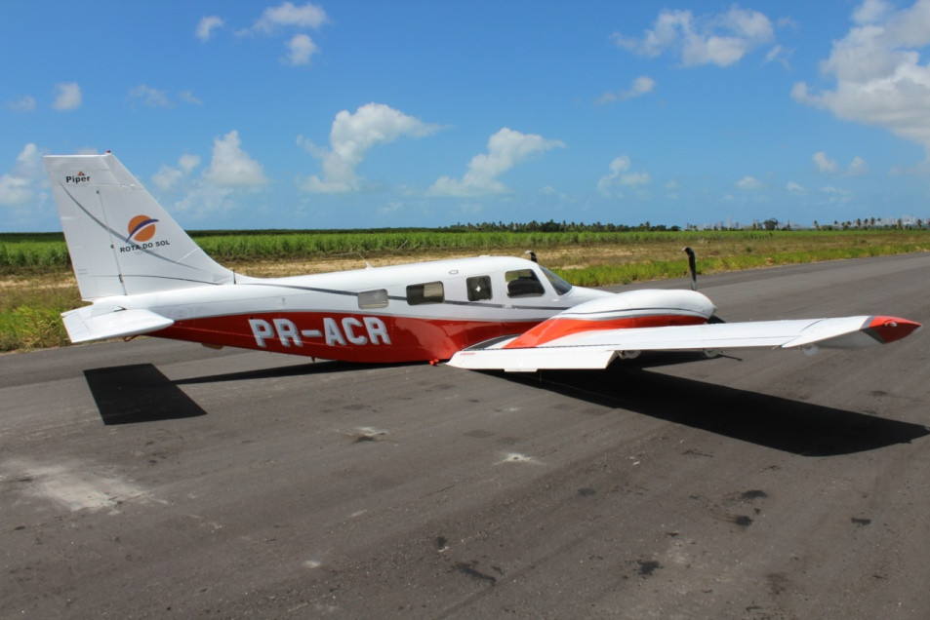

Figura 1 - Vista lateral direita da aeronave após a ocorrência.

A aeronave teve danos substanciais. O piloto e o passageiro saíram ilesos.

# 2. ANÁLISE (Comentários / Pesquisas)

No dia da ocorrência, estava previsto que a aeronave realizasse o transporte de cinco passageiros entre o Aeródromo de Patos (SNTS) e Guarabira (ZZZZ), ambos na Paraíba.

Devido às condições meteorológicas, o avião não pousou em Guarabira, prosseguindo para SBJP. Nessa localidade, ocorreu o desembarque de quatro passageiros.

Em João Pessoa, o piloto recebeu instruções do operador para prosseguir até SNWE, localizado a uma distância de 7,4nm, transportando um passageiro.

No momento da decolagem, SBJP operava visual nos mínimos, com visibilidade de 5000 metros e teto de 1500 pés, segundo o Informe Meteorológico Regular de Aeródromo (METAR) das 13:00 UTC (Figura 2).



Figura 2 - METAR SBJP (Fonte: REDEMET)

Após decolar de SBJP e prosseguir normalmente até o destino, o pouso em SNWE foi realizado com o trem de pouso recolhido.

A aeronave teve danos substanciais nas hélices, nos motores, no intradorso, nos flapes, nas portas do trem de pouso auxiliar e nas portas dos trens de pouso principais.

O piloto estava com o Certificado Médico Aeronáutico (CMA) válido.

O piloto possuía a licença de Piloto de Linha Aérea - Avião (PLA) e estava com as habilitações de Avião Multimotor Terrestre (MLTE) e de Voo por Instrumentos - Avião (IFRA) válidas.

A aeronave, de número de série (NS) 3449214, foi fabricada pela *Piper Aircraft*, em 2001, e estava registrada na Categoria de Serviços Transporte Aéreo Público Não Regular (TPX).

A aeronave estava com o Certificado de Aeronavegabilidade (CA) válido.

O piloto estava qualificado e possuía experiência no tipo de voo.

A aeronave estava dentro dos limites de peso e balanceamento.

A última inspeção da aeronave, do tipo “100 horas”, foi realizada pela organização de manutenção USA - Uirapuru Serviços Aeronáuticos LTDA., em 10AGO2018, tendo a aeronave voado 09 horas e 45 minutos após a inspeção.

As escriturações das cadernetas de célula, motores e hélices estavam atualizadas.

Segundo o Manual da Aeronave, em condições de operação normal, o sistema de recolhimento e abaixamento do trem de pouso era acionado eletricamente e operado hidraulicamente. Havia uma alavanca na cabine de pilotagem que comandava o trem de pouso para as posições *UP* e *DOWN* (Figura 3).

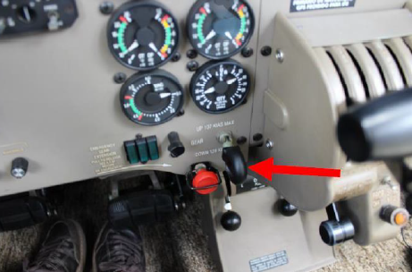

Figura 3 - Comando do trem de pouso do PR-ACR.

O Manual da Aeronave também prescrevia que, após ser acionado, o ciclo de travamento do trem de pouso durava normalmente entre 6 e 7 segundos, podendo se estender até 15 segundos.

No avião, existiam dois alertas para avisar ao piloto que o trem de pouso não estava na posição travado embaixo antes do toque no solo: um alerta sonoro (acionado quando os motores tinham a potência reduzida) e três luzes de indicação de posição do trem de pouso (deveriam ficar verdes na posição travado embaixo). O alerta sonoro poderia ser cancelado desativando o disjuntor.

Durante a investigação do acidente, constatou-se que as portas dos trens de pouso principais apresentavam evidências de que houve o início do ciclo de abaixamento do trem de pouso, antes do toque da aeronave no solo.

Foi observado que a posição do comando do trem estava na posição *DOWN* após a parada da aeronave na pista (Figura 3).

Após a ocorrência, a aeronave foi colocada em macacos hidráulicos e o sistema de abaixamento e travamento do trem de pouso foi testado, apresentando um desempenho normal (três luzes verdes acesas).

Ao ser entrevistado, o piloto reportou que cumpriu os procedimentos previstos para a realização do pouso, ficando surpreso ao perceber que o ciclo de abaixamento do trem de pouso da aeronave não havia se completado. O tripulante ainda relatou que cancelou o alarme sonoro (puxou o disjuntor) logo após a decolagem de SBJP para evitar o sinal sonoro durante o voo, pois, durante a maior parte do trajeto, o avião estaria com potência reduzida dos motores.

Ao ser afastada a hipótese de contribuição da falha mecânica e examinando as evidências no cenário da ocorrência, ficou constatado que ocorreu um comando tardio (próximo à pista) do abaixamento do trem de pouso. Esse fato provocou o toque no solo do avião antes do término do ciclo de travamento do trem de pouso em baixo.

Apesar de o tripulante ter relatado que observou as três luzes verdes acesas antes do toque, foi confirmado que o trem de pouso não estava na posição travado embaixo e que as luzes de indicação do componente funcionavam normalmente.

O comandamento do abaixamento do trem de pouso foi realizado na curta final, diferentemente do previsto pelo Manual de Procedimentos Operacionais Padronizados (SOP) da empresa operadora, que determinava que esta ação deveria ser executada na perna do vento, quando operando em condições visuais. Além disso, o Manual de Operação da aeronave determinava que a posição do trem de pouso deveria ser checada na aproximação final, o que não ocorreu neste acidente.

Tais ações poderiam estar relacionadas com o acúmulo de tarefas na realização dos procedimentos entre a decolagem e o pouso em um curto período de tempo, em razão da proximidade entre os aeródromos, além da falta de treinamento na operação *single pilot* do tripulante. O Certificado de Aeronavegabilidade da aeronave previa a tripulação mínima de um piloto.

A operação da aeronave atendia às regras do Regulamento Brasileiro de Aviação Civil (RBAC) nº 135, que tratava das operações de transporte aéreo público com aviões com configuração máxima certificada de assentos para passageiros de até 19 assentos e capacidade máxima de carga paga de até 3.400kg (7.500 lb), ou helicópteros.

Segundo os registros da Agência Nacional de Aviação Civil (ANAC), a experiência do piloto apontava para um total de aproximadamente 930 horas de voo, sendo 210 horas no equipamento envolvido no acidente.

O item 5.1.10 da Instrução Suplementar (IS) 119-003A, que versava sobre os procedimentos para elaboração e utilização de Manual de Procedimentos Operacionais Padronizados (SOP), estabelecia que:

“para as operações que utilizassem apenas um piloto (*single pilot*), o SOP poderia ser adaptado para essa condição com o conteúdo apropriado, podendo ser dispensados alguns itens do conteúdo mínimo requerido, como por exemplo, os *callouts*.”

O SOP apresentado pela empresa operadora, com data de aceitação pela ANAC de 05FEV2015, não contemplava dispositivo versando sobre a operação *single pilot* de suas aeronaves.

O item 5.2.1.1 da IS 135-003C, que discorria sobre procedimentos para elaboração e efetivação de Programas de Treinamento Operacional (PrTrnOp) para operações conduzidas segundo o RBAC nº 135, estabelecia, dentre outros aspectos, que era necessário:

“...informar a regulamentação aeronáutica que fundamenta o programa e definir as responsabilidades dos setores envolvidos no treinamento, de forma a assegurar que cada tripulante seja adequadamente treinado e qualificado para um determinado tipo de operação, função específica e tipo de equipamento, de acordo com os requisitos estabelecidos pelo RBAC nº 135...”

O PrTrnOp apresentado pela empresa operadora e aprovado pela ANAC em 29 JUN2014 não contemplava treinamento para operação *single pilot* de suas aeronaves.

As Fichas de Avaliação de Voo (FAV), bem como as Fichas de Avaliação de Piloto (FAP) do tripulante envolvido no acidente não indicaram que houve treinamento de *Pilot Incapacitation*, oportunidade na qual o piloto conduziria a aeronave sozinho.

Foi observado que o piloto possuía pouca experiência na operação da aeronave sem a presença de outro tripulante.

Também foi constatado que o Programa de Treinamento da empresa não contemplava procedimentos específicos relacionados à operação da aeronave na condição *single pilot*, evidenciando falhas organizacionais que impactaram a segurança operacional. Nesse contexto, a falta de um adequado treinamento concorreu para o acidente, na medida em que o piloto exerceu uma função sem que as competências técnicas requeridas estivessem plenamente desenvolvidas.

Assim, foi observado que a falta de treinamento na condição *single pilot* e a elevada carga de trabalho durante o voo solo causaram reflexos negativos na consciência situacional do tripulante durante o pouso em SNWE. Com a consciência situacional reduzida, o piloto experimentou consequências negativas na atenção, avaliação e percepção do cenário no qual se encontrava.

# 3. CONCLUSÕES

# 3.1. Fatos

1. o piloto estava com o Certificado Médico Aeronáutico (CMA) válido;
2. o tripulante estava com as habilitações de Avião Multimotor Terrestre (MLTE) e de Voo por Instrumentos - Aeronave (IFRA) válidas;
3. o piloto possuía pouca experiência na operação da aeronave na condição *single pilot*;
4. o Programa de Treinamento Operacional (PrTrnOp) apresentado pela empresa operadora não contemplava o treinamento para operação *single pilot* de suas aeronaves;
5. a aeronave estava com o Certificado de Aeronavegabilidade (CA) válido;
6. a aeronave estava dentro dos limites de peso e balanceamento;
7. as escriturações das cadernetas de célula, motor e hélice estavam atualizadas;
8. as condições meteorológicas eram propícias à realização do voo;
9. durante o pouso em SNWE, ocorreu o toque no solo sem o trem de pouso estar baixado e travado;
10. de acordo com o tripulante, o alarme sonoro da condição do trem de pouso foi desarmado logo após a decolagem;
11. a aeronave teve danos substanciais; e
12. o piloto e o passageiro saíram ilesos.

# 3.2 Fatores Contribuintes

* Atenção - contribuiu;
* Atitude - contribuiu;
* Capacitação e treinamento - indeterminado;
* Julgamento de pilotagem - contribuiu;
* Percepção - contribuiu;
* Pouca experiência do piloto - indeterminado; e
* Processos organizacionais - contribuiu.

# 4. RECOMENDAÇÕES DE SEGURANÇA

Recomendações emitidas no ato da publicação deste relatório.

À Agência Nacional de Aviação Civil (ANAC), recomenda-se:

A-143/CENIPA/2018- 01 **Emitida em: ____/____/______**

Atuar junto à Rota do Sol Táxi Aéreo Ltda., a fim de adequar o Programa de Treinamento Operacional e o Manual de Procedimentos Operacionais Padronizados adotados pelo operador, notadamente no que se refere à capacitação e treinamento dos tripulantes para operação *single pilot*, quando aplicáveis às aeronaves da frota.

A-143/CENIPA/2019 - 02 **Emitida em: ____/____/______**

Divulgar os ensinamentos colhidos na presente investigação, a fim de alertar pilotos e operadores da aviação civil brasileira que operam sob as regras do RBAC nº 135, notadamente no que diz respeito aos procedimentos para a operação *single pilot*.

# 5. AÇÕES CORRETIVAS OU PREVENTIVAS ADOTADAS

Não houve.

Em, _____________________________

Brig Ar ADOLFO ALEIXO DA SILVA JUNIOR

Chefe do CENIPA

Aprovo o Relatório Final Simplificado

Ten Brig Ar ANTONIO CARLOS MORETTI BERMUDEZ

Comandante da Aeronáutica